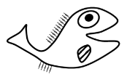
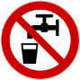
Klassenarbeitsaufgaben

Untersuchung von Limonade und Zuckerwasser

1. Erik möchte seine Lieblingslimonade untersuchen. Zuerst muss er das störende Kohlenstoffdioxid („Kohlensäure“) entfernen. Dazu stehen ihm folgende Laborgeräte zur Verfügung:

A B C D
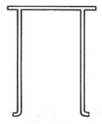
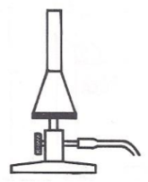
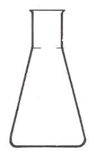

Feuerzeug

a) Benenne die Laborgeräte A, B und C.
b) Beschreibe, wie man vorgehen muss, um das Kohlenstoffdioxid aus der Limonadenprobe zu entfernen.
c) Gib an, aufgrund welcher Eigenschaft von Kohlenstoffdioxid diese Methode funktioniert.

2. Nach Abkühlen auf Zimmertemperatur untersucht Erik die Limonade weiter.

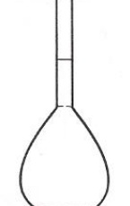

gefüllter
100 mL-Messkolben
leerer
100 mL-Messkolben

222,6 g
118,9 g

a) Berechne die Dichte der „kohlenstoffdioxidfreien“ Limonade.
b) Erik erhält die Dichte 2,226 g/ml. Erläutere, was er falsch gemacht hat.

Erik findet im Internet die folgende Tabelle:

Dichte von Zuckerwasser | 1,000 g/cm³ | 1,017 g/cm³ | 1,034 g/cm³ | 1,053 g/cm³ | 1,071 g/cm³
100 mL davon enthalten… | …0g  Zucker | …5g  Zucker | …10g  Zucker | …15g  Zucker | …20g  Zucker

c) Bestimme mithilfe dieser Tabelle die Menge an Zucker, die ein Glas (200 mL) von Eriks Lieblingslimonade ungefähr enthält.

3. Laura stellt Zuckerwasser her, das viel süßer ist als die Limonade von Erik. Dazu vermischt sie 100 mL Wasser mit 100 g Zucker und rührt so lange, bis kein Zucker mehr sichtbar ist.
Gib an, was mit dem Zucker passiert ist und warum man ihn nicht mehr sehen kann.

4. Laura hat die Vermutung, dass der viele Zucker die Siedetemperatur verändert. Daher baut sie eine Apparatur auf, mit der sie die Siedetemperatur des Zuckerwassers bestimmen kann.

a) Gib an, welche Laborgeräte sie außer A, B, C und D hierzu benötigt
b) Zeichne eine beschriftete Versuchsskizze.

Bei der Messung der Siedetemperatur ergibt sich die folgende Tabelle

Zeit in Minuten | 0 | 1 | 2 | 3 | 4 | 5 | 6 | 7 | 8 | 9
Temperatur in °C | 20 | 30 | 45 | 64 | 73 | 88 | 95 | 101 | 102 | 102

c) Erstelle aus den Wertepaaren der Tabelle ein Punktdiagramm.
d) Führe das Diagramm für weitere zwei Minuten fort.
e) Lies aus dem Diagramm die Siedetemperatur des Zuckerwassers ab.

Temperatur in °C

100--

90--

80--

70--

60--
50--

40--

30--

20--

10--

|
5

|
4

|
3

|
2

|
1

Zeit in Minuten

5. Laura verrät Max nicht, wieviel Zucker sie für ihr Zuckerwasser verwendet hat. Sie gibt ihm aber 50 mL davon und fordert ihn auf: „Krieg’s doch raus!“

Max möchte den Zucker mit Filterpapier aus dem Zuckerwasser „herausfiltern“ und führt ein entsprechendes Experiment durch.

a) Begründe, ob diese Methode hier funktioniert.
b) Gib an, was bei dieser Filtration das Filtrat bzw. der Filterrückstand ist.

6. Nun versucht Max sein Glück mit einer Destillation.

a) Erkläre, welcher Fehler sich in diese Versuchsskizze eingeschlichen hat.
b) Erkläre, warum dieser Fehler in diesem Fall keine Auswirkung hat.
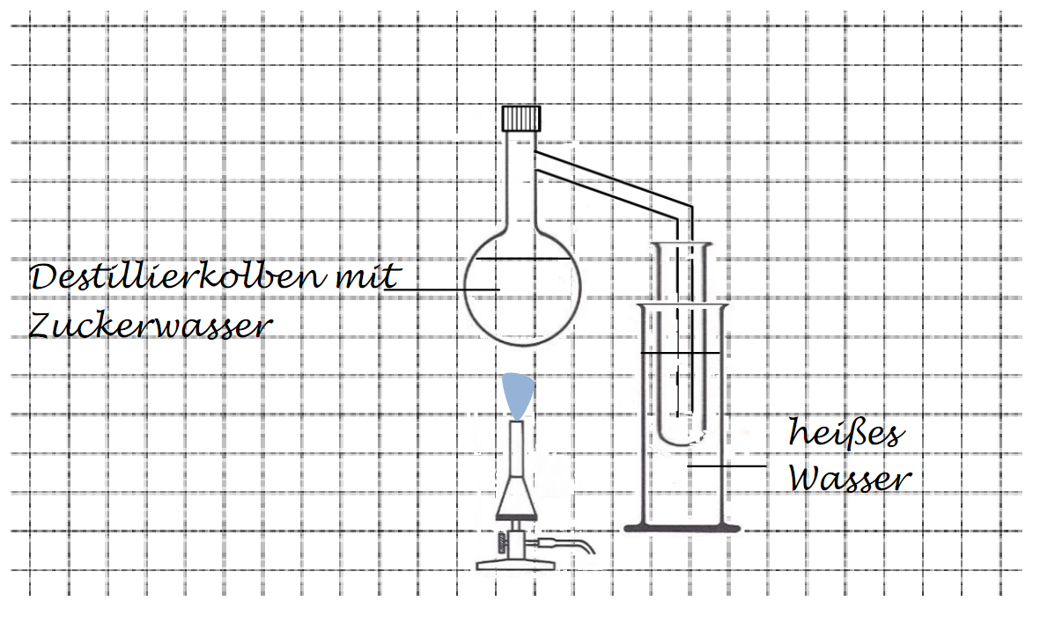

c) Ergänze den Lückentext:

Das Zuckerwasser wird im Destillierkolben _____________________, bis es nach einiger Zeit anfängt zu __________________. Nun _______________________ ständig Wasser. Der Wasserdampf gelangt in das seitliche Rohr, kühlt in der ____________________________ ab und ________________________. In dem Rohr bilden sich ______________________________, die langsam herunterlaufen und sich in dem Reagenzglas sammeln.
Leider funktioniert diese Methode nicht, denn nach einiger Zeit entsteht ein dicker, brauner Sirup der schließlich bei der Hitze verkohlt! Schade!

Lösungen zu den
Klassenarbeitsaufgaben

1 a) A = Erlenmeyerkolben, B = Gasbrenner / Teclubrenner, C = Gestell mit Auflage

- Die Flüssigkeit im Erlenmeyerkolben wird einige Minuten lang stark erhitzt.

- In heißem Wasser ist die Löslichkeit von Kohlenstoffdioxid viel geringer als in kaltem Wasser.

2 a) Dichte: (222,6 g – 118,9 g) / 100 mL = 103,7 g / 100 mL = 1,037 g/mL.
b) Erik hat mit der Gesamtmasse (Kolben + Flüssigkeit) gerechnet: 222,6 g / 100 mL = 2,226 g/mL.
c) Laut Tabelle enthalten 100mL der Limonade etwa 10g Zucker, also enthalten 250mL etwa 25 g Zucker.

3 Der Zucker hat sich in Wasser gelöst. In einer Lösung ist der gelöste Stoff nicht mehr sichtbar.

4 a) Thermometer, Winkelrohr, Stopfen mit zwei Löchern, Siedesteinchen
- beschriftet Versuchsskizze siehe Musterlösung LernJob

c), d), e) siehe Skizze
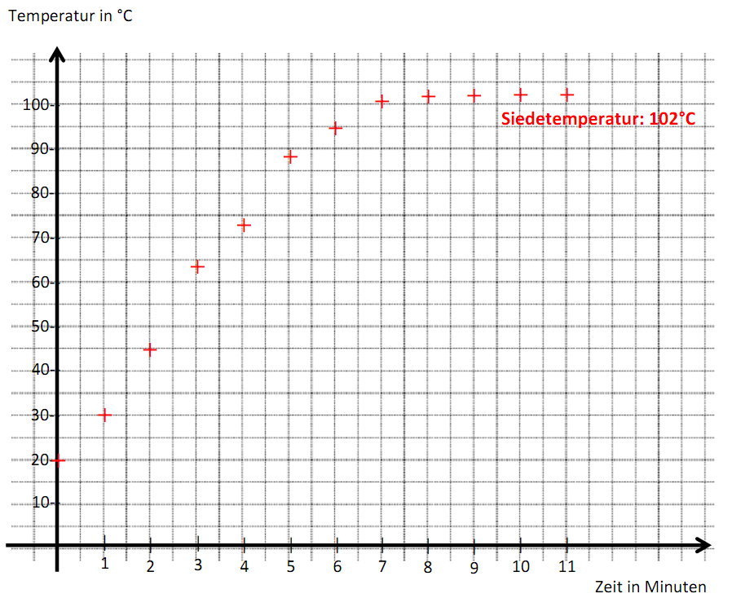

5 a) Das kann nicht funktionieren, denn im Filterpapier können nur ungelöste Partikel hängen bleiben! Hier liegt aber eine Lösung von Zucker in Wasser vor. Die Lösung geht komplett durch das Filterpapier durch!
b) Filtrat = Zuckerwasser, Filterrückstand: keiner

6 a) Die Kühlfalle funktioniert nicht gut mit heißem Wasser, denn hier soll ja der heiße Wasserdampf kondensieren.
- Da hier das Wasser gar nicht weiter verwendet wird, wäre es egal, wenn der Wasserdampf nicht kondensiert.

c) Lückentext: Das Zuckerwasser wird im Destillierkolben erhitzt, bis es nach einiger Zeit anfängt zu sieden. Nun verdampft ständig Wasser. Der Wasserdampf gelangt in das seitliche Rohr, kühlt in der Kühlfalle ab und kondensiert. In dem Rohr bilden sich Wassertröpfchen, die langsam herunterlaufen und sich in dem Reagenzglas sammeln.

Bildquellen

Schnittzeichnungen von Laborgeräten

Mit freundlicher Genehmigung des Bildungshauses Schulbuchverlage Westermann Schroedel Diesterweg Schöningh Winklers GmbH, Georg-Westermann-Allee 66, 38104 Braunschweig

Anfrage ID: 3150076|IQ|369750474 vom 24.04.2015

Genehmigung schriftlich erteilt am 03.06.2015. bzw. am 06.01.2016

